**Thème 1 : L’intégration de l’entreprise dans son environnement**

Chapitre 1 : Comment s’établissent les relations de l’entreprise et son environnement économique

Point méthodologique :

* Identifier les mots clés (agents économique)
* Dans réponse : définir les mots clés
* Repérer les acteurs avec lesquels l’entreprise a des relations
* Classer et qualifier les acteurs avec les termes relatifs aux agents économiques

*I – Quelles sont les relations entre l’entreprise et les autres agents*

1. *Lactalis est en relation avec les entreprises* « Président », « Galbani », « Lactel », « Bridel », « Société » et autres. Après il y a les entreprises qui vont vendre les produits comme (Leclerc, Auchant, Carrefour…).

|  |  |  |
| --- | --- | --- |
| Agents économique | Les fonctions | Les ressources |
| Les ménages | Consommer  Epargner | Leur revenu |
| Les entreprise | Produire des biens et des services marchants | Resette de vente chiffre d’affaires |
| Banques | Produire des services financiers | La rémunération des prestations : les intérêts |
| Association | Produire des B&S non marchands | Dons et cotisations |
| APU | Produire des biens et des services publics non marchands | Impôts, taxes |
| RDM |  |  |

*3*. Les échanges entre Lactalis et les agents économiques sont les flux réels (le travail et la production), les flux financiers (le salaire et la consommation)

Les ménages sont des salariés qui reçoivent des salaires en échange de leur travail

Les banques accordent des prêts et des remboursements de prêts a Lactalis

*4*. Schématiser ces échanges entre le groupe Lactalis et ses divers partenaires.

4.

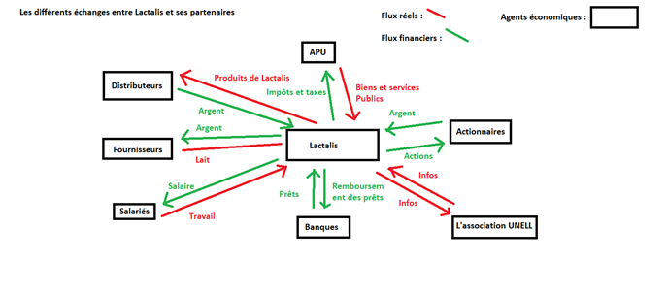

*5*. 3 types de relations :

* Coopération : relation complémentaire
* Compétition : concurrence du prix des produits fini
* Coopétition : mélange de coopération et de compétition

Les relations entre Lactalis et les entreprises en charge de l’approvisionnement premières et de redistribution car leur activité sont complémentaires en compétition car elles sont en concurrences sur le prix et les produits finaux il n’y a donc pas d’échange de flux entre elles.

|  |  |  |  |
| --- | --- | --- | --- |
|  | Coopération | Compétition | Coopétition |
| Avantages |  |  | Rend les R&D moins couleur |
| Risque |  |  | Pillage de ses propres ressources |

*6.* Si on se place d’un point de vue d’une entreprise son revenu est issu de la vente de ses produits alors elle aurait tendance d’augmenter le prix pour accroitre leur niveau de leur revenu. Alors cet intérêt est opposé à celui des consommateurs, on parle, donc d’intérêt divergeant qui nécessite l’élaboration de compromis, la relation de concurrence s’intègre dans cette logique puisqu’elle encourage les entreprises à avoir le meilleur qualité prix

*II – Le marché : Lieu d’échange entre les agents économiques :*

*7. Le marché sur lequel LACTALIS se trouve est un marché de biens et de services où se confrontent l’offre et la demande de produits. Pour que la concurrence soit pure et parfaite il faut que ces cinq conditions suivantes soient réunies :*

* ***l’atomicité de l’offre et de la demande*** *: multitude d’offreurs et de demandeurs [pour] qu’aucun ne puisse influencer le marché ;*
* ***la fluidité du marché*** *: pas de restrictions à l’entrée du marché, ainsi la concurrence n’est pas figée ;*
* ***la transparence du marché*** *: tous les acteurs bénéficient d’une information parfaite sur l’offre (dont les prix) ;*
* ***l’homogénéité du produit*** *: produits échangés identiques donc la concurrence ne porte que sur le prix ;*
* ***la mobilité des facteurs de production*** *: les facteurs de productions peuvent se déplacer, de manière à ce que chaque entreprise puisse profiter des mêmes conditions de production.*

7. Correction :

Lactalis est une entreprise conditionnée sur le marché des produit laitier, donc on parlera de marché de bien de service, elle fait partie des offreur tout comme Sodiaal et comme d’autre groupe industriel alors que les grandes distributions sont les demandeurs. Lactalis est possessionné dans plusieurs pays donc se marché est international.

**🡪** bien et service

***Qualifier un marché*** 🡪 selon l’objet 🡪 capitaux bien et service travail

* Travail

🡪 International

🡪 selon l’étendu géographique 🡪 National

🡪 Local

🡪 préciser les offres et les demandeurs sur le marché

8. Repérer les facteurs pouvant influencer les prix de vente des produits laitiers de Lactalis.

🡪 La loi de l’offre et de la demande c’est-à-dire les quantités demandes et offertes.

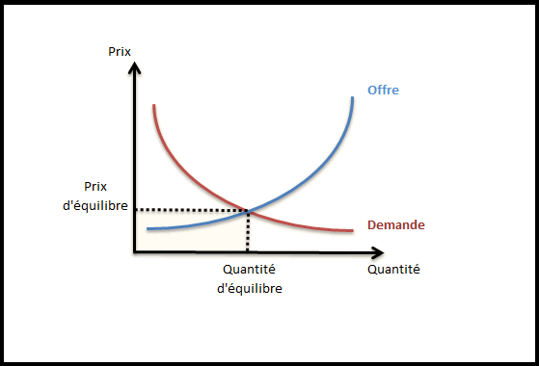

Le prix est fixé en fonction de la loi de l’offre et de la demande, si l’offre diminue et que la demande reste identique les prix augmentent. Une diminution de l’offre et la demande qui reste égale les prix diminues . Si offre et demande augmentent le prix fera une forte augmentation. Par rapport à la dimension de la demande de lait en poudre de ma Chine et une augmentation de l’offre surtout en Océanie et au USA qui entraine la chute des prix.

9. Lactalis doit faire face à une certaine méfiance suite à plusieurs condamnations par la justice, notamment pour pollution des milieux aquatique et fraude sur le lait. Donc Lactalis faisait de rétention d’information

10. LACTALIS produit des externalités en polluant, et aussi en provoquant potentiellement des intolérances et allergies : indigestion du lactose et des protéines de lait, troubles dermatologiques, migraines, congestions nasales.

11. La définition de la concurrence pure et parfaite il faut que ces 5 conditions soit réunis :

* **atomicité de l’offre et de la demande** : pas respectée car peu d’offreurs. Parle d’oligopole à frange
* **la fluidité du marché** : Difficilement possible
* **la transparence du marché** : Limitée avec les règlementations
* **l’homogénéité du produit** : existe une grande diversité de produits laitiers
* **la mobilité des facteurs de production** : Non respectée puisqu’il y a des asymétries d’informations

**Marche avec une concurrence imparfaite**

|  |  |  |  |
| --- | --- | --- | --- |
| Offre  Demande | Grand nombre d’offreurs | Petit nombre d’offreurs | Offreur unique |
| Grand nombre de demandeurs | Concurrence parfaite | Oligopole | Monopole |
| Petit nombre de demandeurs | Oligopsone | Oligopole bilatéral | Monopole contrarié |
| Demandeur unique | Monopsone | Monopsone contrarié | Monopole bilatéral |

*III – Le rôle spécifique des banques et des marchés financiers :*

*Agents en capacité de financement 🡨🡪 Agents en besoin de financement*

*Banque*

*Financement indirect ou intermédiaire*